|  |  |  |
| --- | --- | --- |
| **E:\Downloads\WhatsApp Image 2020-07-08 at 8.23.02 AM.jpegCOLEGIO PSICOPEDAGÓGICO EL ARTE DEL SABER**  **GUÍA DE TRABAJO** | | |
| **ASIGNATURA:**  **Lenguaje** | **PERIODO:**  **Transición** | **FECHA:**  **13 de Julio del 2020** |

**TEMA: rimas y coplas**

1. **Lee, colorea y con tu nombre inventa una rima y con un bonito dibujo lo vamos a acompañar.**

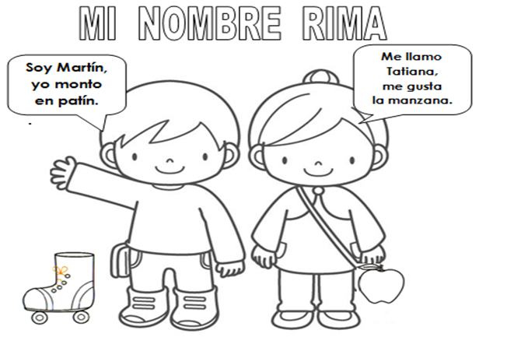

**2. Lee y colorea la copla.**

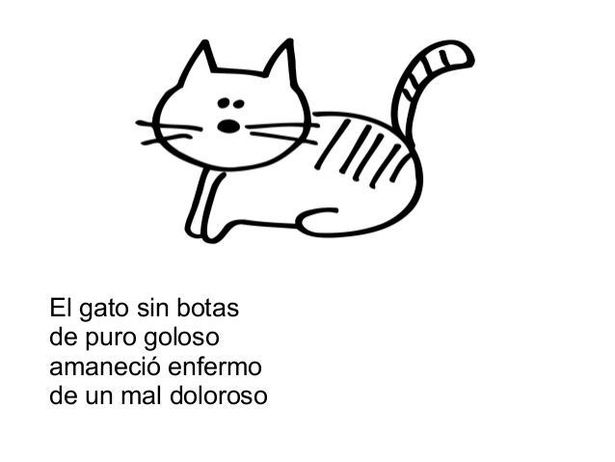

1. **Mira el cuento de “5 minuticos”. Comprende y responde con ayuda de tus papitos las preguntas del cuento**. https://youtu.be/ZHpj8uzinVw
2. **¿Qué crees que está pasando?**

**_________________________________________________________________________________________________**

1. **¿Quién es la protagonista?**

**___________________________________________________________________________________________________**

1. **¿Qué personajes estaban en le historia?**

**___________________________________________________________________________________________________**

**____________________________________________________________________________________________________**

1. **¿Qué estaba cocinando el papá?**
2. **¿Por qué Maxima quiere seguir durmiendo?**

**______________________________________________________________________________________________________**

1. **¿Qué cosas encuentra en su aventura por el mar?**

**_________________________________________________________________________________________**

**____________________________________________________________________________________________**

1. **¿Sabes que es un Zarigüeya u una tortuga galápagos?**

**_________________________________________________________________________________________________**

**Fecha límite de entrega: 17 de Julio del 2020**

**Recuerda enviarlo al correo**

anacristina.pinzonsalgado@gmail.com

